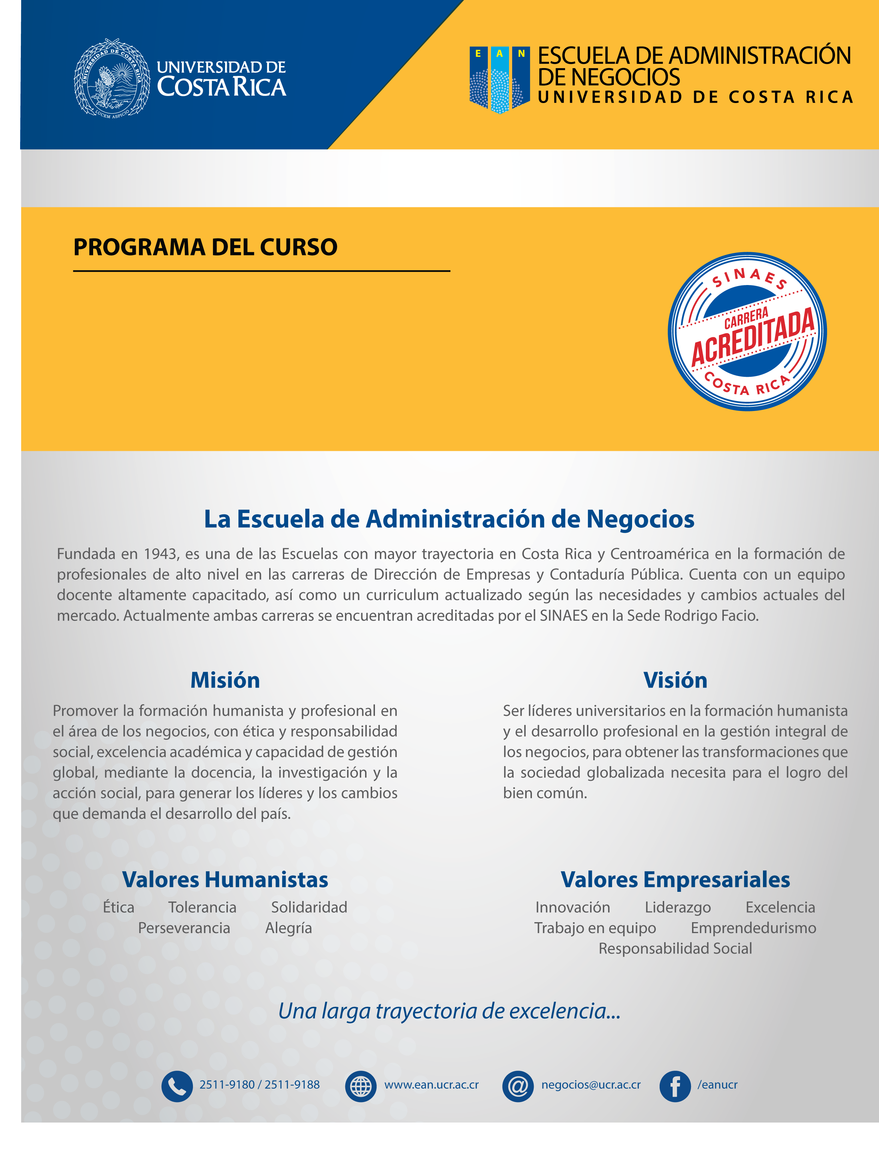
DN-0160
PRINCIPIOS DE CONTABILIDAD
(PARA ESTUDIANTES DE ECONOMIA)

PROGRAMA DEL CURSO
DN-0160:
CÁTEDRA PRINCIPIOS DE CONTABILIDAD
II CICLO 2017

DATOS DEL CURSO
Carrera (s): | DIRECCION DE EMPRESAS Y ECONOMIA
Curso del III ciclo del Plan de Estudios.
Requisitos: | NINGUN REQUISITO PARA LOS ESTUDIANTES DE ECONOMIA, YA QUE ES UN CURSO OPTATIVO DE SERVICIO
Correquisitos | NINGUNO
Créditos | 04
Horas de teoría: | 1 horas | Horas de laboratorio: | 2 horas | Horas de práctica: | 1 horas

PROFESOR DEL CURSO
SEDE RODRIGO FACIO
GR | Docente | Horario | Aula | Horario de Atención*
01 | MBA. JORGE MADRIGAL MENA | L: 13 a 14:50  J: 13 a 14:50 | Lab 008 CE  141 CE | Lunes de 15 a 17:00

*A solicitud del estudiante, el profesor podrá atender consultas según la hora, lugar y día acordado para cada caso particular, dentro del marco de la normativa de la Universidad de Costa Rica.

I. DESCRIPCIÓN DEL CURSO

Mediante este curso se busca proporcionar al estudiante de Economía, un conocimiento amplio en lo referente a la contabilización de los aspectos relacionados con el manejo del ciclo contable para una empresa de servicios y comercial, fundamental para la toma de decisiones, así como el análisis de las cuentas de efectivo, inversiones temporales, las cuentas y documentos por cobrar, según la normativa vigente para Costa Rica. También se busca que el profesional sea una persona íntegra, respetuosa, con gran sentido de responsabilidad y ética para que participe y apoye la construcción de una sociedad más justa y equitativa.

Se busca que la persona profesional de Contaduría Pública y Dirección de Empresas, así como de Economía, sea además de una persona preparada en las áreas técnicas de este curso, alguien emprendedor, con sentido de la ética y la responsabilidad social, que se desempeñe y tome decisiones tomando en cuenta valores como la solidaridad, la tolerancia y la perseverancia, y destrezas tales como la comunicación asertiva y el trabajo en equipo. La población estudiantil debe dirigir su actuar durante el curso acorde con dichos valores y competencias, y aplicarlos en su desarrollo del curso.

II. OBJETIVO GENERAL

Capacitar al estudiante de la Carrera de Dirección de Empresas en los conocimientos necesarios sobre el manejo contable relacionado con el ciclo contable de una empresa de servicios y comercial, así como la adecuada contabilización del efectivo, las inversiones temporales, cuentas y documentos por cobrar.

III. OBJETIVOS ESPECÍFICOS

- Integrar la ética y la responsabilidad social en el análisis del contenido programático del curso, y profundizar en el diálogo y la reflexión sobre los valores de solidaridad, tolerancia y perseverancia, así como sobre la importancia de desarrollar y aplicar las competencias de comunicación asertiva y trabajo en equipo.

- Comprender la importancia de la contabilidad como sistema de información y herramienta administrativa para el análisis de información y la toma de decisiones, en una empresa comercial y de servicios.

- Registrar correctamente transacciones comerciales según las normas contables para una empresa de servicios y comercial.

- Elaborar adecuadamente los estados financieros para una empresa de servicios y comercial.

- Analizar y registrar transacciones relacionadas con el efectivo, inversiones temporales, cuentas y documentos por cobrar, según la normativa contable vigente para Costa Rica.

- Conocer sobre aspectos relacionados con la contabilidad financiera y su aplicación en las empresas.

- Implementar elementos relacionados con la ética y la moral en los negocios dentro de la actividad contable y profesional

- Implementar elementos relacionados con la ética y la moral en los negocios dentro de la actividad contable y profesional

IV. CONTENIDO PROGRAMÁTICO

TEMA 1. INTRODUCCIÓN A LA CONTABILIDAD
El comercio, la actividad comercial, diferentes tipos de comerciantes (personas físicas y jurídicas), la empresa, tipos de empresas, los documentos comerciales, la importancia de la contabilidad, función del contador (privado y público), propósitos fundamentales de la contabilidad. Diferentes tipos de contabilidad: financiera, administrativa, fiscal. Sistemas de contabilidad (partida doble). La ecuación contable básica, definición y reconocimiento de los principales conceptos contables (activo, pasivo, capital, ingresos, gastos, retiros), la cuenta, partes de una cuenta y su saldo normal, el asiento de diario, tipos de asientos (simple y compuesto), partes de un asiento. Marco Conceptual de la contabilidad.

TEMA 2. EL PROCESO CONTABLE EN UNA EMPRESA DE SERVICIOS
Los libros contables o el sistema de contabilidad, sus características y ventajas; relación entre el diario y el mayor (control cruzado). Libro de inventarios y balances, su función. El catálogo de cuentas. El ciclo de la contabilidad en forma general, registro de operaciones para una empresa de servicios que incluya el ciclo contable. Uso de signos, ceros, guiones y rayas en los asientos y estados financieros. Localización de errores. Asientos de ajuste (ingresos diferidos, gastos diferidos, ingresos acumulados, gastos acumulados, depreciación). Estados financieros para una empresa de servicios clasificados, incluyendo los asientos de cierre y balance posterior al cierre, presentación de los Estados Financieros, NIC-1.

TEMA 3- CONTABILIDAD PARA UNA EMPRESA COMERCIAL
Diferencias entre la empresa de servicios y una comercial. Registro de los ingresos (ventas) y las compras (método bruto) para una empresa comercial. Registro de los descuentos comerciales (único o en serie) y por pronto pago. El impuesto de ventas en compras y ventas. Uso del sistema de inventario físico o periódico. Uso del sistema de inventario perpetuo o permanente. Asientos de ajuste más complejos para una empresa comercial (costo de ventas con registro periódico). Registro de operaciones para una empresa comercial que incluya todo el ciclo contable. Las cuentas de control y su aplicación en contabilidad. Estados financieros en una empresa comercial, impuesto de renta. Estado de Situación Financiera clasificado, Estado del Resultado Integral. Estado de Cambios en el Patrimonio. Tratamiento fiscal del pago de dividendos del 15% de retención. Mayores auxiliares de cuentas por cobrar y pagar. Presentación de Estados Financieros según la norma NIC-1, Información financiera intermedia NIC-34, Hechos ocurridos después de la fecha del balance NIC-10, Ingresos NIC 18.

TEMA 4- EL EFECTIVO
Análisis del concepto de efectivo y equivalentes de efectivo. Administración del efectivo. Asientos contables del fondo de caja chica. Conciliaciones bancarias, causas de sus diferencias y formas de prepararla: de bancos a libros, libros a bancos, y por saldos ajustados. Otros aspectos del efectivo: transferencia electrónica de fondos.

TEMA 5- ACTIVOS FINANCIEROS DE CORTO PLAZO: INVERSIONES A CORTO PLAZO
Concepto, clasificación de las inversiones: inversiones en títulos al valor razonable y al costo amortizado. Registro contable de los títulos negociables al valor razonable, presentación y registro de las pérdidas y ganancias no realizadas, tasa bruta y tasa neta en los intereses de los títulos de inversión para Costa Rica (impuesto de renta de los intereses (8%) de los títulos de inversión y de los dividendos (15% de retención a los dividendos por pagar)), presentación en los estados financieros para títulos al valor razonable. Diferentes títulos que representan inversiones en títulos al valor razonable de corto plazo (certificados de inversión, depósitos a plazo, acciones, bonos, etc.). NIC-39 y NIIF 9.

TEMA 6- CUENTAS Y DOCUMENTOS POR COBRAR
Concepto de cuenta y documento por cobrar, registro de las cuentas por cobrar (método bruto y neto). Registro de incobrables: método directo y método de la estimación. Métodos de cálculo de los incobrables: enfoque del estado de resultados y enfoque del balance, registro del castigo o baja en libros de las cuentas por cobrar, recuperación de cuentas incobrables por el método de cancelación directa y por el método de la estimación. Presentación en los estados financieros del gasto por incobrables y la Estimación para incobrables. Pignoración de cuentas por cobrar. Cesión de cuentas por cobrar. Factoraje (venta) de las cuentas por cobrar. Ventas con tarjetas de crédito. Registro de documentos por cobrar sin intereses; con intereses (incluidos o por cobrar al vencimiento). Descuento de documentos mediante una tasa de descuento (descuento bancario). Registro de los documentos por cobrar descontados con responsabilidad (con recurso), por el método nominal o al vencimiento. Presentación detallada de las cuentas y documentos por cobrar en el Estado de situación financiera.

TEMA 7- ANALISIS DE ESTADOS FINANCIEROS.
Análisis horizontal y vertical de estados financieros, conocer las partes interesadas en llevar a cabo el análisis de razones financieras y los tipos comunes de comparación de razones. Análisis seccional, análisis de series de tiempo y análisis combinados. Utilizar las razones financieras más conocidas para evaluar la liquidez y la actividad de los diferentes activos.

A través de los siguientes componentes de la evaluación, en lo que resulte pertinente en cada uno de los temas, se integrarán aspectos sobre ética, responsabilidad social y emprendedurismo. También se tomará en consideración la aplicación de los valores y competencias referidos en la descripción del curso.

V. ASPECTOS METODOLÓGICOS

- El personal docente y la población estudiantil desarrollarán las clases dentro de un ambiente de tolerancia, respeto y comunicación asertiva. El profesorado promoverá el trabajo en equipo, en un plano de igualdad de oportunidades y sin discriminación de ninguna especie de forma tal que se garantice un ambiente de diálogo y libre expresión de las ideas y opiniones.
- Elaboración de instrumentos de aprendizaje significativo, tales como el Círculo Analítico, el Mapa Semántico, entre otros.
- Formar equipos de trabajo (máximo cinco estudiantes)
- Los estudiantes deben leer la materia antes de la clase y la normativa correspondiente.
- Resolución de prácticas relacionadas con la teoría analizada. Conviene que cada grupo resuelva una práctica diferente, y luego lo haga en la pizarra para revisión y corrección del gran grupo. Se puede en ocasiones hacer una práctica general (una sola para todos los equipos de trabajo) y se escoge un equipo al azar para que la resuelva en la pizarra.
- Trabajo práctico realizado por el estudiante fuera del aula, mínimo el doble del horario de clase, sean 8 horas.
- El profesor podrá utilizar las plataformas “Aprendiendo en Línea” o “Mediación virtual”, entre otras herramientas tecnológicas para poner a disposición del estudiante el material pertinente, solicitar tareas, resúmenes, entre otras asignaciones.
- Consulta por parte del profesor según horario a convenir entre profesor y estudiantes. Adicionalmente, se pueden atender consultas en otros horarios o por medio de aprendiendo en línea o mediación virtual, mutuo acuerdo entre el estudiante y el profesor.
- Realización de tareas. Las tareas se desarrollarán de forma individual y serán revisadas por el profesor en clase.
- Discusión sobre temas de valores o ética.
- Participación de los estudiantes en charlas, conferencias.

Objetivos de los aspectos metodológicos
a. Fomentar el aprendizaje colaborativo
b. Fortalecer el trabajo en equipo
c. Potenciar la clarificación y comprensión conceptual.
d. Promover la expresión oral y escrita.
e. Fortalecer la capacidad para aplicar los conceptos en la práctica

Objetivos de las competencias Éticas
- Fomentar el respeto entre los compañeros, en la relación profesor-estudiante demás miembros de la comunidad universitaria.
- Fortalecer la responsabilidad en el cumplimiento de tareas y compromisos.
- Reforzar la honradez a la hora de repartir los puntajes de las actividades evaluativas en las que participa.
- Fortalecer la honestidad al reconocer los errores y procurar enmendarlos / corregirlos.
- Fomentar la solidaridad mediante la ayuda que pueda ofrecer a los compañeros que muestran cierta dificultad para comprender la materia.

VI. SISTEMA DE EVALUACIÓN

Rubro | Contenido | Porcentaje | Fecha
I Parcial | Temas 1 y 2 | 20% | Lunes 11 de setiembre de 2017, 1:00 pm.
II Parcial | Temas 3 y 4 | 25% | Lunes 16 de octubre de 2017, 1:00 pm
III Parcial | Temas 5 y 6 | 25% | Lunes 27 de noviembre de 2017, 1:00 pm
Trabajos extraclase (tareas) |  | 15%
Pruebas cortas y otros |  | 10%
Actividad de responsabilidad social |  | 5%
NOTA |  | 100%

Exámenes parciales
Los exámenes incluyen tanto teoría como práctica. Además, serán acumulativos, es decir, se evalúan los contenidos anteriores, pero enfocando los conceptos nuevos. No se repetirán exámenes a excepción de casos totalmente justificados según el Art. 24 del Reglamento Académico. Los documentos deberán presentarse en esos plazos al Profesor.
Trabajos Extraclase (Mínimo 7, uno por tema)
Serán programadas por cada profesor y deben entregarse en la fecha acordada, de lo contrario no se reciben. Debe incluirse una relacionada a la NIC 1 y el marco conceptual. Las tareas serán realizadas en computadora, utilizando Excel y los estudiantes las deberán subir al Moodle en la fecha establecida.
Quices, comprobaciones de lectura, asistencia a charlas o conferencias (Mínimo 7)
Se realizarán como mínimo 6 evaluaciones prácticas y 1 de la NIC 1, serán programadas por cada profesor y no es necesario que se avise previamente al estudiante.
Actividad de responsabilidad social
Se deberán formar equipos de trabajo de 4 o 5 integrantes cada uno. Cada equipo deberá elegir alguna actividad o proyecto en el que brinden una contribución a grupos vulnerables de la sociedad, invirtiendo al menos 5 horas. Esta actividad de proyección social deberá ser documentada en cualquier medio elegido por los estudiantes, por ejemplo: videos, fotos o cualquier otra forma creativa elegida por los estudiantes. Es necesario que el equipo de trabajo tenga la evidencia de la actividad realizada, de preferencia con una carta de la institución beneficiada en donde se indique los nombres de los estudiantes, las actividades realizadas y horas invertidas.
Como ideas de esta actividad podrían considerar: visitas a asilos de ancianos, hospicios de huérfanos, hospitales, comedores públicos, centros de adaptación social, centros de rehabilitación social, escuelas, entre otras instituciones. Cada grupo de estudiantes es el responsable de buscar y gestionar los permisos ante la institución donde realizarán la proyección social, con apoyo del profesor en caso de necesitar alguna carta de parte de la Escuela de Administración Negocios.
Los resultados de esta actividad de responsabilidad social, deberán ser presentados entre la semana 11 a la 13, según lo coordine el profesor con cada equipo de trabajo.

VII. CRONOGRAMA

SEMANA | FECHA | TEMA
Semana 01 | Del 01 al 11 de agosto | Discusión del programa y Tema 1
Semana 02 | Del 14 al 18 de agosto | Tema 2
Semana 03 | Del 21 al 25 de agosto | Tema 2
Semana 04 | Del 28 de agosto al 01 de setiembre | Tema 2
Semana 05 | Del 04 al 08 de setiembre | Repaso y práctica: Tema 1 y 2
LUNES 11 DE SETIEMBRE DE 2017, 1:00 PM
I EXAMEN PARCIAL
TEMAS 1 Y 2
Semana 06 | Del 11 al 15 de setiembre | Tema 3
Semana 07 | Del 18 al 22 de setiembre | Tema 3
Semana 08 | Del 25 al 29 de setiembre | Tema 4
Semana 09 | Del 02 al 06 de octubre | Tema 4
Semana 10 | Del 09 al 13 de octubre | Repaso y práctica: Tema 3 y 4
JUEVES 19 DE OCTUBRE DE 2017, 1:00 PM
I EXAMEN PARCIAL
TEMAS 3 Y 4
Semana 11 | Del 16 al 19 de octubre | Lunes 16 es feriado y el Jueves es el II Parcial
Semana 12 | Del 23 al 27 de octubre | Tema 5
Semana 13 | Del 30 de octubre al 3 de noviembre | Tema 5
Semana 14 | Del 06 al 10 de noviembre | Tema 6
Semana 15 | Del 13 al 17 de noviembre | Tema 6
Semana 16 | Del 20 al 24 de noviembre | Tema 7
Semana 17 | Lunes 27 de noviembre | Tema 7
JUEVES 30 DE NOVIEMBRE DE 2017, 1:00 PM
III EXAMEN PARCIAL
TEMAS 5 Y 6
LUNES 11 DE DICIEMBRE DE 2017, 1:00 PM
EXAMEN DE AMPLIACION
SE EVALUAN TODOS LOS TEMAS DEL CURSO

VIII. BIBLIOGRAFÍA

Bibliografía principal: • Artavia Barboza, R., & Badilla Quesada, S. (2016). Contabilidad y su aplicación: un nuevo enfoque (Primera ed.). Cartago, Costa Rica: Condor Editores.

Bibliografía complementaria:
Antología de ejercicios, Prof. Jorge Madrigal Mena.
Loren A. Nikolai y John D. Bazley. Contabilidad Intermedia. Editorial Thomson Editores, México. 2000.
Warren, Reeve, Duchac. Contabilidad Financiera. México: Editorial Thomson. Décimo Primera Edición. 2010.
Hongren Charles. Contabilidad Financiera, Introducción. Editorial Prentice Hall. Séptima edición 2000.
Guajardo. Contabilidad Financiera. México: Editorial Mc Graw Hill. Sexta edición. 2013.
IASB (International Accounting Standards Board). Normas Internacionales de Información Financiera. 2016

IX. INFORMACIÓN DE CONTACTO DEL PROFESOR

SEDE RODRIGO FACIO
GR | Docente | Correo
01 | MBA. JORGE MADRIGAL MENA | jorge.madrigalm@gmail.com  Tel: 6057-5555

